高等法院批准黎智英保释！别急，好戏在后面！

原创 有里儿有面 [有理儿有面](javascript:void(0);)

**有理儿有面**

微信号 youli-youmian

功能介绍 你说是不是

2020-12-23[原文](https://mp.weixin.qq.com/s?__biz=Mzg3MjEyMTYyNg==&mid=2247520056&idx=1&sn=4d5652763648f6e699fe8fc0fb20eb72&chksm=cef6db4df981525bf08f40cd02bdc84c692dd18d8fe123d77dd703537086934acc88811dc26d&scene=27#wechat_redirect&cpage=52) 发表于

收录于合集





**全文共1752字，图片3张，预计阅读时间为6分钟。**

**文章首发于“有理儿有面”（youli-youmian），欢迎大家在朋友圈和微信群转发。**

**公众号及其他平台转载请在后台留言。**



▼

今天香港最大的新闻，莫过于黎智英申请保释被批准。

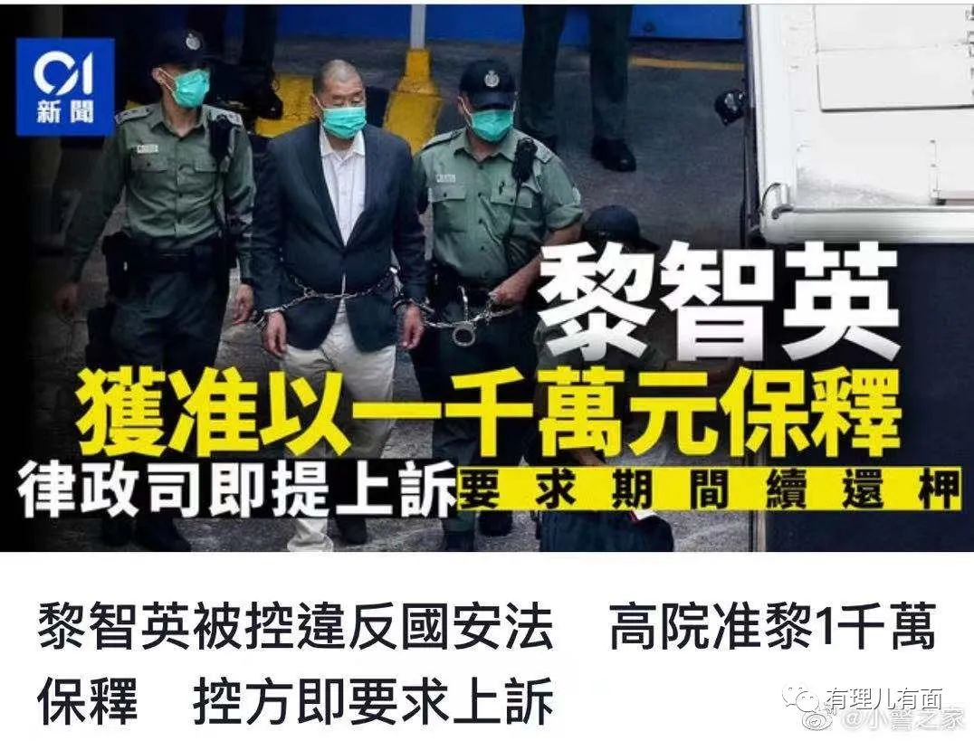

此前黎智英被指勾结外国势力危害国家安全，涉嫌违反香港国安法，加上早前涉及违租契欺诈科技园公司被起诉，其曾对两案申请保释均被拒。23日黎智英又到高等法院申请保释，经过一天的法庭陈词，下午3时左右，被委任处理国安案件的法官李运腾批准两案每案500万元港币，合计1000万港币保释。

律政司立即表示要上诉，并要求黎在此期间继续还柙，案件被押后至下午4时再开庭处理。晚上7点多，法官李运腾最终拒绝了律政司在上诉期间继续还押黎智英的要求，将其保释。黎智英在办理完保释手续后，刚刚离开法院返家。

消息一出，爱国爱港人士惊愕不已，纷纷质疑为何涉嫌严重违反香港国安法还能批准保释？！指责李运腾是潜伏很深的黄官！呼吁香港的司法改革刻不容缓！

有理哥细细研读了这条新闻，认为李运腾是不是黄官先不做最终判断，但这个判决对于我们来说，其实是“危中有机”！

为什么这么说呢？且听有理哥一一道来：

**1.首先是保释条件**。法官李运腾给出的保释条件有7条，其中包括：

1000万港元现金及3名人事担保共30万港元；

不可使用社交媒体；

不得离港，须交出所有旅游证件；

须居于住所及不准离家（到警署报到及法庭应讯除外）；

每周到警署报到3次；

不得以任何形式与外国政府官员会面；

不得接受任何形式的访问，包括电视、网上社交媒体；

不得发表文章，直接或间接要求外国制裁及参与敌对行动。

也就是说，即便保释成功，黎智英也不得随意外出、会见外国官员、接受外界采访，甚至连上网直播、发推的权利都没有，当然他也可以尝试用其他方式继续与美国粑粑联络，但一经被警方发现，必将取消其保释资格。

像黎智英这样的“港独”大佬，大家猜警方会不会派人24小时监视？

**2.保释并不代表无罪**。1000万港币不是小数目，很容易让人产生“有钱能使鬼推磨”、“有钱就可以为所欲为”的想法。

但保释就等于无罪吗？答案自然是否定的，否则许智峯等“港独”分子也就没必要跑到英国“流亡”。就黎智英干的那些事儿，跳进黄河也洗不清，保释不保释的，有用吗？

1000万港币黎智英能拿的出来，不代表其他人也可以。有了这次先例，对其他“港独”分子也是一种震慑：想保释？先看看银行存款够不够吧。

**3.彰显中国对法治的尊重。**香港国安法出台以后，西方反华势力和香港反对派一直抹黑攻击，称“香港法治已死”，而今天黎智英这个头号港独大佬被法官裁决保释，从另一个侧面证实：中国是法治国家，尊重法院的判决。

**4. 移交内地审理的契机**。黎智英若被保释，在外界看来是“港独”分子的一次胜利，但对中央来说，同样是一次出手的机会。

现在很多人都对法官批准黎智英保释愤慨不已，质疑其是否有审理“香港国安法”案件的能力和担当。据港媒报道，这个李运腾曾拒绝黎智英的离境申请，也曾拒绝黄之锋到美国的申请，更曾于2019年批准在区议员办事处纵火的违法分子以3万港元保释。但这次他出乎意料的批准黎智英保释，其忽左忽右的立场，确实让人迷惑。那么，如果李运腾真是隐藏较深的“黄官”，黎智英就能逍遥法外吗？

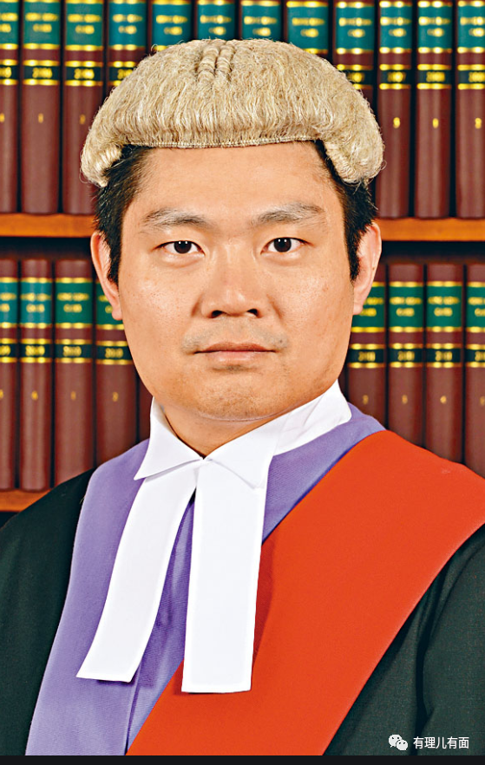

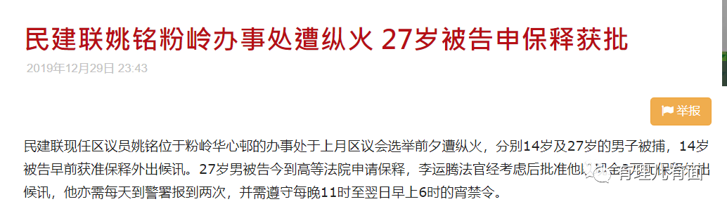

答案自然是否定的。首先律政司已对批准保释提起上诉，按照既定流程，律政司上诉有可能得直（成功）。其次，即使律政司上诉失败，驻港国安公署也可以打出后手。

《香港国安法》第55条指出，只要出现“外国或者境外势力介入的复杂情况，香港特别行政区管辖确有困难”、“出现香港特别行政区政府无法有效执行本法的严重情况”或“出现国家安全面临重大现实威胁的情况”，得到中央政府批准后，驻港国安公署就可以对案件行使管辖权。

第56条则指出，由驻港国安公署侦查的案件，是由“最高人民法院指定有关法院行使审判权”。

换个角度想，如果李运腾确属潜伏很深的黄官，从黎智英案暴露出来未必是一件坏事，因为只有将问题曝光，特区政府才能更早、更好的解决香港司法机构的沉疴杂症。而且此案如果移交内地审讯，绝对是美西方反华势力和乱港分子最不愿看到的。

再狡猾的狐狸也斗不过好猎手。其实，黎智英的气数已尽、结局已定，这次保释我们权当看做是其“回光返照”更贴切一些。下一步，先让子弹飞一会，看看律政司的上诉结果再做定夺。

让我们拭目以待。





**关注公众号：**

**有理儿有面**

**理   性｜   揭   秘｜   探   讨**







有里儿有面

**微信扫一扫赞赏作者** **赞赏**

已喜欢，对作者说句悄悄话

取消

**发送给作者**

**发送**

最多40字，当前共字

 人赞赏

上一页 1/3 下一页

长按二维码向我转账

受苹果公司新规定影响，微信 iOS 版的赞赏功能被关闭，可通过二维码转账支持公众号。

### 精选留言

用户设置不下载评论